Μέρος Β’. Εισαγωγή στην Προσομοίωση Δυναμικών Παραγωγής

5. ΠΡΟΣΟΜΟΙΩΣΗ ΑΥΞΗΣΗΣ ΚΑΛΛΙΕΡΓΕΙΩΝ – ΔΥΝΑΜΙΚΟ ΠΑΡΑΓΩΓΗΣ

  - Γενικά

Η ανάπτυξη των φυτών μπορεί να μελετηθεί σε ένα ευρύ φάσμα λεπτομέρειας από το μοριακό επίπεδο έως το επίπεδο οικολογίας. Κατά τη μελέτη σε επίπεδο φυσιολογίας, ο σχηματισμός νέων ιστών καθορίζεται από τη δράση φυτο-ορμονών, βιοχημικών διεργασιών και τον τρόπο μεταφοράς ουσιών μέσα στα φυτικά όργανα. Κατά την ανάλυση σε αγρονομικό επίπεδο οι διεργασίες αυτές λαμβάνονται ως βάση και προχωρούμε στη μελέτη της διαμόρφωσης της παραγωγής ως συνάρτηση παραγόντων διαχείρισης, όπως η άρδευση, η θρέψη, η αμειψισπορά και η κατεργασία του εδάφους. Αποτελεί μάλιστα στόχο για τη γεωργία και τη γεωργική οικολογία η εξήγηση των αποτελεσμάτων της αγρονομικής έρευνας σχετικά με τους παράγοντες αυτούς σε επίπεδο φυσιολογίας. Σε αρκετές περιπτώσεις αυτό είναι εφικτό αλλά παραμένουν ακόμα μεγάλα κενά στον τομέα αυτό. Για παράδειγμα γνωρίζουμε γιατί τα φυτά απαιτούν νερό και θρεπτικά συστατικά, ή γιατί παραγωγή των φυτών επηρεάζεται θετικά από την αύξηση διοξειδίου του άνθρακα στην ατμόσφαιρα. Όμως σε μεγάλο βαθμό η γνώση μας είναι ποιοτική και δεν εξηγεί σε βάθος στοιχεία της προσαρμοστικότητας, της μορφολογίας και των βιοχημικών διεργασιών που λαμβάνουν χώρα κατά την αύξηση των φυτών. Η μεθοδολογία κατασκευής προτύπων (μοντέλων) προφανώς δεν επιλύει το πρόβλημα αυτό, αλλά βοηθά σε μεγάλο βαθμό στο συσχετισμό των υποθέσεων εργασίας σχετικά με τις διεργασίες αυτές, και παρέχει τη δυνατότητα ποσοτικής θεώρησης των μεταβλητών που αλληλεπιδρούν μεταξύ τους.
Όπως αναφέρθηκε, τα μοντέλα είναι αναγκαστικά απλοποιημένες εκφράσεις πιο πολύπλοκων συστημάτων και μέρους της πραγματικότητας (De Wit, 1968, 1993), και σε καμία περίπτωση δεν μπορούν να αντιπροσωπεύσουν όλο το εύρος του πραγματικού συστήματος. Επομένως τα βιολογικά μοντέλα και τα μοντέλα ανάπτυξης καλλιεργειών δεν μπορούν να επιτύχουν σε περιπτώσεις άλλες από αυτές για τις οποίες σχεδιάστηκαν. Ένα ενιαίο μοντέλο με παγκόσμια ισχύ δεν υπάρχει και δεν πρόκειται να υπάρξει ποτέ. Αντίθετα ο σκοπός κατασκευής ενός μοντέλου είναι η κατά το δυνατό απλοποίηση και η μελέτη ενός συγκεκριμένου μέρους της πραγματικότητας που χρειαζόμαστε για ένα συγκεκριμένο θέμα που μελετάμε (Goudriaan & Van Laar, 1994).
Έχοντας υπόψη τα ανωτέρω, στα επόμενα κεφάλαια θα επιχειρήσουμε μια εισαγωγή στην προσομοίωση αύξησης και ανάπτυξης καλλιεργειών. Ιδιαίτερα θα επικεντρωθούμε στο ιεραρχικό επίπεδο του δυναμικού παραγωγής (de Wit & Penning de Vries, 1982; Driessen & Konijn, 1992), κατά το οποίο το νερό και τα θρεπτικά συστατικά είναι διαθέσιμα στην καλλιέργεια, και δεν χρειάζεται να αναλυθούν οι εδαφικές διεργασίες και η ανάπτυξη του ριζοστρώματος. Επίσης δεν λαμβάνονται υπόψη τυχόν μειώσεις του δυναμικού παραγωγής από ζιζάνια και εχθρούς. Έτσι στο πρώτο αυτό ιεραρχικό επίπεδο του δυναμικού παραγωγής, η αύξηση της καλλιέργειας εξαρτάται μόνο από τις διαδικασίες που λαμβάνουν χώρα πάνω από την επιφάνεια του εδάφους, όπως η αφομοίωση, η ανάπτυξη της καλλιέργειας, η αναπνοή και ο καταμερισμός της ξηρής ουσίας στα διαφορετικά φυτικά όργανα. Από πρακτικής πλευράς οι (μεταπτυχιακοί) φοιτητές αποκτούν εμπειρία όσον αφορά την διαφοροποίηση του δυναμικού παραγωγής καλλιεργειών σε διαφορετικές αγρο-οικολογικές ζώνες, εποχές σποράς-φυτέματος, διαφορετικά είδη (ποικιλίες) στην Ελλάδα, όπου σε πολλές περιπτώσεις (ιδίως εντατικών, αρδευόμενων καλλιεργειών) το δυναμικό παραγωγής βρίσκεται μέσα στα πλαίσια των δυνατοτήτων του Έλληνα παραγωγού.
Σε χαμηλότερο ιεραρχικό επίπεδο θα συζητηθεί το δυναμικό παραγωγής που εξαρτάται επιπρόσθετα και από τη διαθεσιμότητα νερού, και θα περιγραφούν απλά και συνθετότερα (υπό) μοντέλα παραγωγικότητας καλλιεργειών με μειωμένη διαπνοή.

5.2 Φωτοσύνθεση και αύξηση καλλιεργειών

Όπως είναι γνωστό, η ηλιακή ενέργεια μετατρέπεται σε βιομάζα μέσω της διεργασίας της φωτοσύνθεσης. Κατά τη διεργασία αυτή, το CO₂ του αέρα μετατρέπεται σε υδατάνθρακες (CH₂O)n σύμφωνα με την γενικευμένη αντίδραση:

CO₂ + H₂O + ηλιακή ενέργεια → 1/n (CH₂O)_{n} + O₂ (5.1)

Η διεργασία αυτή καλείται επίσης αφομοίωση του διοξειδίου του άνθρακα. Ένα μέρος από τους παραγόμενους υδατάνθρακες χρησιμοποιείται ως δομικό υλικό της φυτικής μάζας όπως παραδείγματος χάρη λιγνίνη, πρωτεΐνη, λίπη, κλπ. ενώ ένα άλλο μέρος χρησιμοποιείται ως πηγή ενέργειας για τις διάφορες λειτουργίες του φυτού. Η απελευθέρωση ενέργειας από τους υδατάνθρακες που παράγονται κατά τη φωτοσύνθεση περιγράφονται από την εξίσωση:

1/n (CH₂O)_{n} + O₂ → CO₂ + H₂O + χημική ενέργεια (5.2)

Η λειτουργία αυτή καλείται αναπνοή. Περίπου 30-40% του βάρους των υδατανθράκων που σχηματίζονται, χάνονται κατά την αναπνοή. Αφαιρώντας τον ρυθμό αναπνοής από τον ρυθμό φωτοσύνθεσης προκύπτει ο ρυθμός αύξησης του ξηρού βάρους της καλλιέργειας ή απλά ο ρυθμός αύξησης. Στην Εικ. 5.1 παρουσιάζονται σχηματικά η μεταβολή του ρυθμού αύξησης και της συνολικής παραγωγής ξηρής ουσίας στο χρόνο για μια εαρινή καλλιέργεια στην Ελλάδα. Οι ρυθμοί αύξησης προκύπτουν από την καμπύλη της συνολικής ξηρής βιομάζας με τον προσδιορισμό της εφαπτομένης σε κάθε σημείο της καμπύλης (βλ. Μέρος Πρώτο).
Όσον αφορά τον ρυθμό αύξησης, τρεις φάσεις μπορούν να διακριθούν:
α) Η πρώτη φάση, κατά την οποία η καλλιέργεια αποτελείται από ξεχωριστά άτομα φυτών που δεν σκιάζονται μεταξύ τους και ο ρυθμός αύξησης βαίνει αυξανόμενη.
β) Η δεύτερη φάση κατά την οποία η καλλιέργεια καλύπτει (σκιάζει) πλήρως το έδαφος, και ο ρυθμός αύξησης είναι σταθερός, και
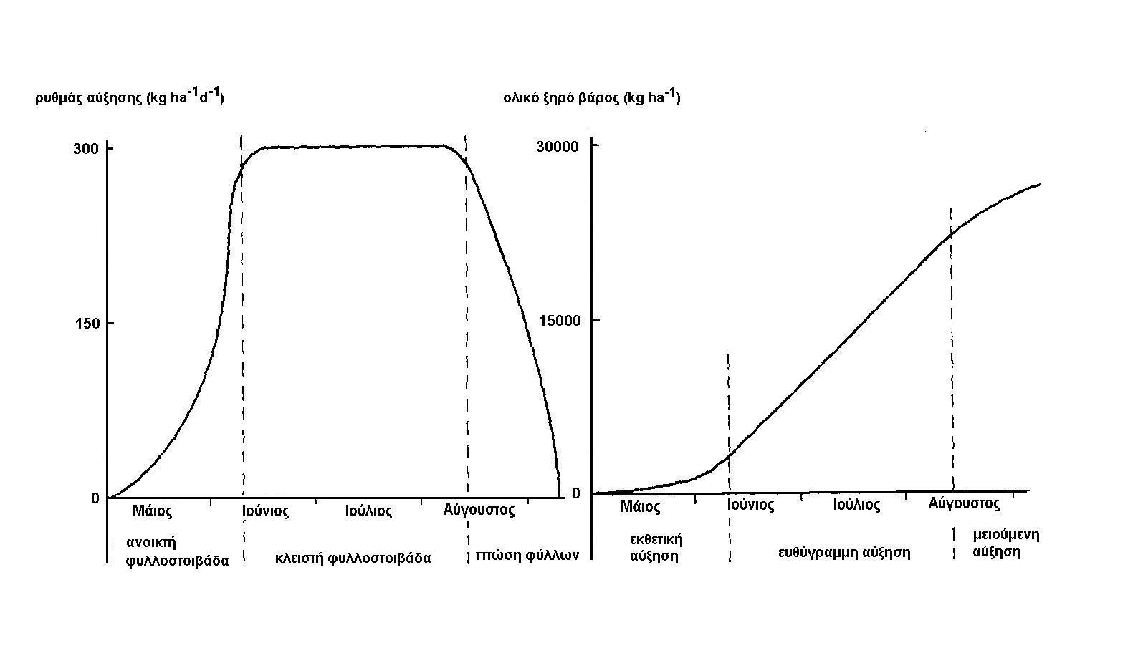
γ) η τρίτη φάση κατά την οποία η καλλιέργεια ωριμάζει, και ο ρυθμός αύξησης μειώνεται.
Εικ. 5.1. Σχηματική παράσταση του ρυθμού αύξησης και του ολικού ξηρού βάρους μιας εαρινής καλλιέργειας με το χρόνο στην Ελλάδα.

Πιο συγκεκριμένα, κατά τη διάρκεια της πρώτης εκθετικής φάσης, το μεγαλύτερο μέρος της επιφάνειας του εδάφους παραμένει ακάλυπτο. Από την άλλη πλευρά, μεγάλο μέρος των προϊόντων αφομοίωσης χρησιμοποιούνται για την ανάπτυξη της φυλλικής μάζας. Κάθε νέο φύλλο που σχηματίζεται συνεισφέρει σε μεγαλύτερη φωτοσύνθεση και ο ρυθμός αύξησης αυξάνει ακόμα περισσότερο. Εφόσον δεν υπάρχει ακόμα σκίαση μεταξύ των φυτών, η συνεισφορά των νέων φύλλων είναι ίδια με αυτή των υπαρχόντων φύλλων. Αυτό σημαίνει σταθερό ημερήσιο σχετικό ρυθμό αύξησης, και επομένως περίπου εκθετική αύξηση της βιομάζας. Η καλλιέργεια κατά τη φάση αυτή βρίσκεται στο βλαστητικό στάδιο ανάπτυξης (κεφ. 6).
Αργότερα, τα φύλλα αρχίζουν σταδιακά να αλληλοσκιάζονται, και όταν ο δείκτης φυλλικής επιφάνειας, LAI φθάσει 3-5 m² (φύλλων) m⁻² (εδάφους), η νέα φυλλική επιφάνεια συνεπάγεται πολλή μικρότερη αύξηση στην απορρόφηση ηλιακής ενέργειας, και επομένως ο ρυθμός αύξησης παραμένει σταθερός. Κατά αυτόν τον τρόπο περνάμε από την εκθετική στη φάση της ευθύγραμμης αύξησης της βιομάζας (Εικ. 5.1). Κατά τη δεύτερη αυτή φάση, ο LAI συνεχίζει να αυξάνει κάτω από άριστες συνθήκες υγρασίας και θρεπτικών στοιχείων για να φθάσει ή ξεπεράσει τα 6 m² m⁻². Όμως μεγαλύτερες τιμές του LAI δεν συνεισφέρουν περαιτέρω σε αύξηση του ρυθμού παραγωγής βιομάζας, και επομένως η αύξηση της καλλιέργειας παραμένει ευθύγραμμη.
Κατά την τελευταία φάση, η φυσιολογική ωρίμανση και πτώση των φύλλων οδηγεί σε μείωση του LAI και άνοιγμα της φυλλοστοιβάδας. Στη φάση αυτή έχει ήδη αρχίσει η μεταφορά θρεπτικών ουσιών προς τα καρποφόρα όργανα. Καθ’ όσο χρόνο ο LAI ακόμα υπερβαίνει το 3, η διαφορά στον ρυθμό αύξησης της καλλιέργειας είναι μικρή, αλλά όταν ο LAI πέσει κάτω του 3, ο ρυθμός αύξησης παρουσιάζει δραστική μείωση, ανεξάρτητα αν τα ξηρά φύλλα πέφτουν ή παραμένουν στο φυτό. Αυτό που πραγματικά έχει σημασία για την παραγωγή ξηρής ουσίας της καλλιέργειας είναι ο LAI όσον αφορά την πράσινη φυλλική επιφάνεια.
Στη χώρα μας, οι τρεις αυτές φάσεις περίπου συμπίπτουν για πολλές χειμερινές καλλιέργειες (π.χ. χειμερινά σιτηρά) με το τέλος του χειμώνα – άνοιξη - τέλος άνοιξης ή έναρξη θέρους, αντίστοιχα, ενώ για εαρινές καλλιέργειες (π.χ. καλαμπόκι, βαμβάκι, κλπ) συμπίπτουν περίπου με το τέλος άνοιξης έως αρχή θέρους – θέρος – τέλος θέρους έως αρχή φθινοπώρου, αντίστοιχα.. Βεβαίως, το μεγαλύτερο μέρος της ξηρής ουσίας παράγεται κατά τη δεύτερη φάση αύξησης της καλλιέργειας. Επομένως η συνολική παραγωγή βιομάζας μιας καλλιέργειας είναι στενά συνδεδεμένη με το ρυθμό αύξησης κατά τη γραμμική αυξητική φάση και τη διάρκεια της φάσης αυτής. Η διάρκεια της γραμμικής αύξησης είναι χαρακτηριστικό της ποικιλίας της καλλιέργειας, ενώ επηρεάζεται από τις κλιματικές συνθήκες της περιοχής (βλ. κεφ. 6). Ο πραγματικός ρυθμός αύξησης της συγκεκριμένης καλλιέργειας εξαρτάται κυρίως από τις περιβαλλοντικές συνθήκες όπως ηλιακή ακτινοβολία και θερμοκρασία, τη διαθεσιμότητα νερού και θρεπτικών στοιχείων, την ανάπτυξη ζιζανίων, εχθρών και ασθενειών κατά τη διάρκεια της καλλιεργητικής περιόδου, κλπ.
Κάτω από άριστες συνθήκες διαθεσιμότητας νερού και θρεπτικών στοιχείων και με πλήρη καταπολέμηση ζιζανίων, εχθρών και ασθενειών, ο ρυθμός αύξησης της καλλιέργειας ορίζεται ουσιαστικά από την ηλιακή ακτινοβολία και τη θερμοκρασία και αναφέρεται ως δυναμικός ρυθμός αύξησης. Τέτοιες συνθήκες υποτίθεται ότι ισχύουν κατά την παρακάτω συζήτηση των βασικών λειτουργιών της αύξησης μιας καλλιέργειας που μπορούν να αποτελέσουν τη δομή ενός απλουστευμένου μοντέλου προσδιορισμού του δυναμικού παραγωγής ξηρής ουσίας για διαφορετικές καλλιέργειες που αναπτύσσονται σε διαφορετικές περιοχές.

5.3 Αφομοίωση CO₂ από απλό φύλλο

Η φωτοσυνθετικά ενεργή ηλιακή ακτινοβολία (PAR, J m⁻²s⁻¹) που απορροφάται από την χλωροφύλλη των φύλλων μιας καλλιέργειας και χρησιμοποιείται για την αναγωγή του CO₂ ανήκει στο ορατό φάσμα (400-700 nm) και αντιπροσωπεύει περί το 50% της συνολικής ακτινοβολίας (AVRAD, J m⁻²s⁻¹).
Ο ρυθμός αφομοίωσης CO₂ ενός απλού φύλου μπορεί να μετρηθεί σε ειδικό θάλαμο μέτρησης (leaf chamber) αναλύοντας τη συγκέντρωση του CO₂ του εισερχόμενου και του εξερχόμενου αέρα που διαπερνά το φύλλο με γνωστό ρυθμό ροής. Όταν ο ρυθμός αφομοίωσης προσδιοριστεί για διαφορετικές εντάσεις φωτός μπορεί να κατασκευαστεί η καμπύλη της Εικ. 5.2 για φύλλα φυτών των φωτοσυνθετικών τύπων C₃ και C₄.
Οι παράμετροι που χαρακτηρίζουν την καμπύλη φωτοσύνθεσης είναι η αρχική της κλίση γνωστή ως αρχική αποτελεσματικότητα (initial light use efficiency, ε), ο ρυθμός αναπνοής στο σκοτάδι (Rd) και ο μέγιστος ρυθμός καθαρής αφομοίωσης CO₂ σε μεγάλης έντασης φωτισμό (κορεσμού), AMAX.
H αρχική αποτελεσματικότητα είναι πρακτικά ανεξάρτητη από την συγκέντρωση CO₂, τη ένταση φωτισμού, το βάθος της φυλλοστοιβάδας και τη θερμοκρασία, και η τιμή της ε κυμαίνεται περί το 0.45 kg CO₂ ha⁻¹ h⁻¹ / (J m⁻²s⁻¹) για τις περισσότερες καλλιέργειες (Van Laar & Penning de Vries, 1972; de Wit et al., 1978).
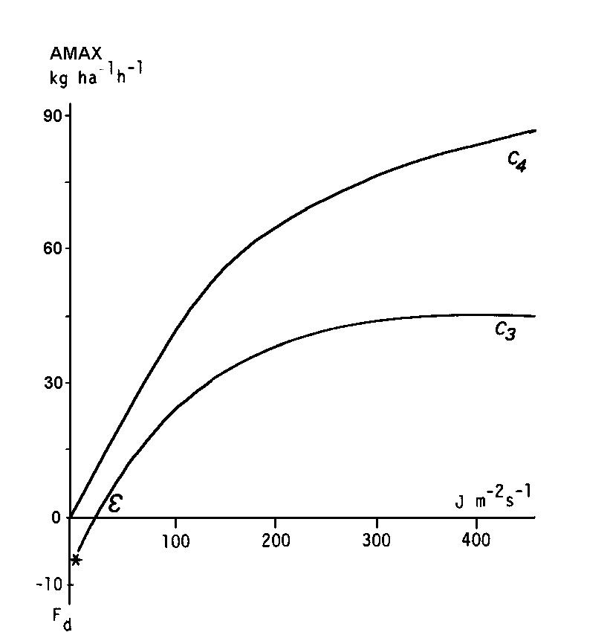
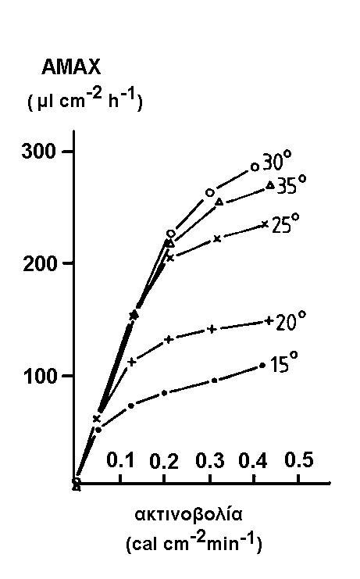
a
β

Εικ. 5.2. (α) Χαρακτηριστικές καμπύλες αφομοίωσης CO₂ από απλά φύλλα φυτών C₃ και C₄. (β) Αντίδραση στο φως φύλλων καλαμποκιού σε διάφορες θερμοκρασίες (de Wit, et al., 1978).
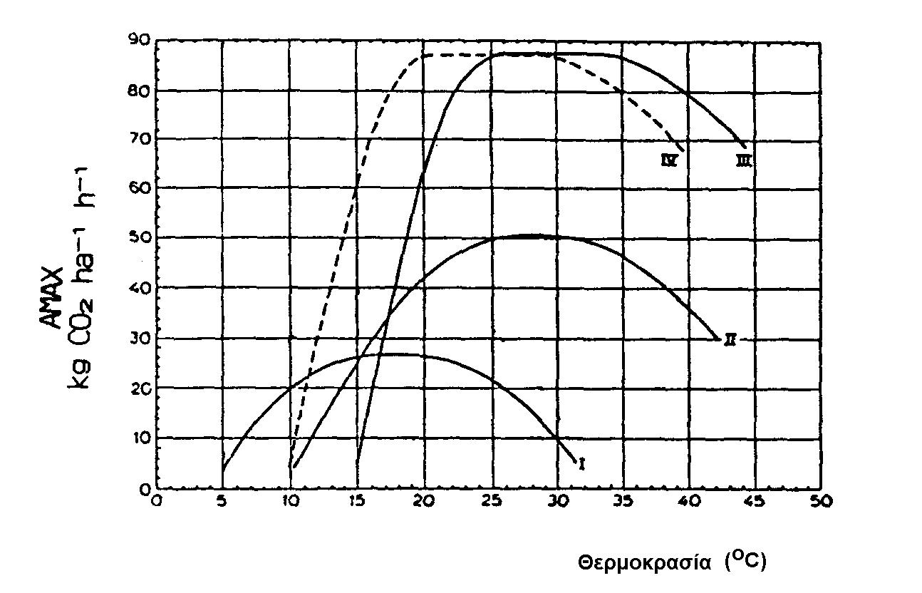
Εικ. 5.3. Γενικές καμπύλες της αντίδρασης του AMAX στη θερμοκρασία για διαφορετικές ομάδες καλλιεργειών (Versteeg & van Keulen, 1986). I=φυτά C₃ σε κρύα και εύκρατα κλίματα, ΙΙ= φυτά C₃ σε θερμά κλίματα, ΙΙΙ= φυτά C₄ σε θερμά κλίματα, IV=φυτά C₄ σε κρύα κλίματα.
Αντίθετα, ο μέγιστος ωφέλιμος (καθαρός) ρυθμός αφομοίωσης και ο ρυθμός αναπνοής είναι κατά πολύ περισσότερο εξαρτώμενοι από την ακτινοβολία και τη θερμοκρασία και από τον φωτοσυνθετικό τύπο (C₃ ή C₄) του καλλιεργούμενου φυτού.
Ο συμβολισμός C₃ ή C₄ αναφέρονται στο μήκος του σκελετού του άνθρακα (C₃H₆O₃, C₄H₈O₄, αντίστοιχα). Οι κύριες διαφορές στα χαρακτηριστικά αυτών των δύο τύπων φυτών είναι οι παρακάτω (Gifford, 1974):
- Το κύριο καρβοξυλικό ένζυμο στην φωτοσυνθετική οδό C₄ έχει μια έλξη στο CO₂ περίπου διπλάσια από αυτή που υπάρχει στα φυτά τύπου C₃.
- Στα φυτά C₃ η αναπνοή λαμβάνει χώρα στο φως και αυτό οδηγεί στην εξάρτηση του ρυθμού αφομοίωσης από τη συγκέντρωση του οξυγόνου στον αέρα, η φωτοαναπνοή είναι πρακτικά αμελητέα στα φυτά C₄. Έτσι στα φυτά C₃, οι απώλειες παραγώγων αφομοίωσης από τη φωτοαναπνοή αυξάνουν με την θερμοκρασία και την ένταση φωτισμού, και αυτό έχει μεγάλη πρακτική σημασία. στον μέγιστο ρυθμό καθαρής αφομοίωσης.
- Έτσι, τα φυτά C₄ κάνουν πιο αποδοτική χρήση της προσπίπτουσας ηλιακής ενέργειας από τα φυτά C₃ σε μεγάλες εντάσεις φωτός. Ανασκόπηση της διεθνούς βιβλιογραφίας υπαγορεύει τιμές του μέγιστου ρυθμού αφομοίωσης (ΑΜΑΧ) που κυμαίνονται συνήθως μεταξύ 40 και 90 kg ha⁻¹(φύλλου) h⁻¹ για φυτά τύπου C₄ και μεταξύ 15 και 50 kg ha⁻¹(φύλλου) h⁻¹ για φυτά τύπου C₃, σε συνάρτηση και με τις υπάρχουσες περιβαλλοντικές συνθήκες. Πρέπει όμως να σημειωθεί ότι οι διαφορές είναι μικρές σε μικρές εντάσεις.
- Τα φυτά C₄ φθάνουν το μέγιστο επίπεδο ρυθμού αφομοίωσης (κορεσμός) σε θερμοκρασίες 25-35^{ο}C, αντίθετα με τα φυτά C₃ που παρουσιάζουν μέγιστη αφομοίωση σε θερμοκρασίες 15-25^{ο}C (Black, 1973).
- Κάτω από συνθήκες ελεγχόμενης συγκέντρωσης CO₂ στον ενδοκυτταρικό χώρο για ένα μεγάλο εύρος συγκέντρωσης CO₂ και έντασης φωτισμού με την προσαρμογή του ανοίγματος των στομάτων των φύλλων, το επίπεδο όπου η εσωτερική συγκέντρωση διατηρείται στα φυτά C₄ είναι περίπου το μισό από το επίπεδο που διατηρείται η συγκέντρωση αυτή στα φυτά C₃ (Ranschke, 1975; Goudriaan & Van Laar, 1978).
Η επίδραση της θερμοκρασίας στον AMAX φαίνεται σχηματικά στην Εικ. 5.3 για ένα φυτό τύπου C₃ και ένα φυτό C₄.
Παραδείγματα φυτών με τον φωτοσυνθετικό μηχανισμό C₃ που καλλιεργούνται στην εύκρατη ζώνη είναι τα χειμερινά σιτηρά, το ρύζι, το βαμβάκι, κλπ. Φυτά τύπου C₄ είναι πιο διαδεδομένα στις υποτροπικές και τροπικές περιοχές, όπως ο αραβόσιτος, το σόργο, το κεχρί, το ζαχαροκάλαμο, και τα περισσότερα τροπικά γρασίδια (Πιν. 5.4).

5.4 Αφομοίωση φυλλοστοιβάδας

Ο ρυθμός αφομοίωσης CO₂ μιας καλλιέργειας εξαρτάται από την εισερχόμενη ορατή ακτινοβολία κατά τον ίδιο τρόπο όπως και ο ρυθμός αφομοίωσης ενός απλού φύλλου. Ας υποτεθεί για λόγους απλούστευσης ότι μια καλλιέργεια έχει ένα οριζόντιο στρώμα φύλλων που σχηματίζουν κλειστή επιφάνεια. Το στρώμα αυτό λειτουργεί σαν απλό γιγαντιαίο φύλλο, και αν είναι γνωστή η ηλιακή ακτινοβολία, τότε μπορεί να προσδιοριστεί ο ρυθμός αφομοίωσης του CO₂ από την Εικ. 5.2, λαμβάνοντας υπόψη ότι περί το 10% της εισερχόμενης ακτινοβολίας ανακλάται, περί το 10% περνά μέσα από τα φύλλα, περί το 10% απορροφάται από συστατικά του φύλλου που δεν βοηθούν στη φωτοσύνθεση, και το υπόλοιπο 70% απορροφάται τελικά από τους χλωροπλάστες και χρησιμοποιείται για φωτοσύνθεση.
Κάτω από συνθήκες ορατής ακτινοβολίας έντασης 300 J m⁻² s⁻¹ η καλλιέργεια αυτή αν είναι τύπου C₃ θα είχε ρυθμό αφομοίωσης περί τα 25 kg ha⁻¹ h⁻¹ (Εικ. 5.2). Η καλλιέργεια έχει δείκτη φυλλικής επιφάνειας (LAI) ίσο με 1 γιατί υπάρχει 1 m² φυλλικής επιφάνειας ανά m² επιφανείας εδάφους. Τώρα, αν υπάρχει άλλο ένα στρώμα από τέτοια φύλλα ακριβώς κάτω από το πρώτο στρώμα, η καλλιέργεια θα έχει LAI = 2 γιατί υπάρχουν 2 m² φυλλικής επιφάνειας ανά m² επιφανείας εδάφους. Στην περίπτωση αυτή, η ακτινοβολία που φθάνει το δεύτερο στρώμα των φύλλων ισούται με αυτήν που πέρασε μέσα από το πρώτο στρώμα και είναι το 10% των 300 J m⁻² s⁻¹ δηλαδή 30 J m⁻² s⁻¹. Η ακτινοβολία αυτή με τη σειρά της προκαλεί ρυθμό αφομοίωσης ίσο με 3 kg ha⁻¹ h⁻¹. Το αποτέλεσμα δηλαδή είναι μια πολύ μικρή αύξηση του ρυθμού αφομοίωσης για καλλιέργεια με LAI = 2. Προσθέτοντας περισσότερα στρώματα φύλλων κάτω από το δεύτερο στρώμα δεν θα αυξηθεί ουσιαστικά ο ρυθμός αφομοίωσης της υποθετικής μας καλλιέργειας με στρώσεις μεγάλων οριζόντιων φύλλων.
Στην πραγματικότητα, οι περισσότερες καλλιέργειες δεν αποτελούνται από οριζόντιες στρώσεις μεγάλων, επίπεδων φύλλων, αλλά από φύλλα που εκπτύσσονται προς διάφορες κατευθύνσεις και με διάφορους προσανατολισμούς, έτσι ώστε η κατανομή του φωτός στα φύλλα να είναι πιο ομοιόμορφη. Η διεισδυτικότητα του φωτός μέσα στη φυλλοστοιβάδα μιας καλλιέργειας μπορεί να προσδιοριστεί πειραματικά μετρώντας την ένταση του φωτός σε διάφορα ύψη και την ίδια στιγμή μετρώντας την (συνολική) φυλλική επιφάνεια στα ίδια επίπεδα. Το αποτέλεσμα ενός τέτοιου πειράματος παρουσιάζεται στην Εικ. 5.4 που δείχνει τη σχέση μεταξύ της σχετικής έντασης του φωτός και του δείκτη φυλλικής επιφανείας, υπολογίζοντας τη φυλλική επιφάνεια από την κορυφή της φυλλοστοιβάδας προς το έδαφος.

LAI
0
1
2

3
4

5
0
50
100
Ένταση ακτινοβολίας %

Εικ. 5.4. Διεισδυτικότητα της ακτινοβολίας στην φυλλοστοιβάδα μιας καλλιέργειας.

Η διείσδυση του φωτός είναι εκθετικής μορφής για την αύξηση του LAI. Για κάθε τιμή του LAI, το ποσοστό του απορροφημένου φωτός μπορεί να προσδιοριστεί από την Εικ. 5.4. Σε συνδυασμό με την Εικ. 5.2, μπορεί να προσδιοριστεί ο αριθμός αφομοίωσης της καλλιέργειας. Για δείκτη φυλλικής επιφάνειας ίσο με 4, ο ρυθμός αφομοίωσης CO₂ είναι περίπου 39 kg ha⁻¹ h⁻¹, ή περίπου μιάμιση φορά παραπάνω απ’ ότι στην καλλιέργεια με τα μεγάλα οριζόντια φύλλα. Ο λόγος γι’ αυτό είναι ότι σε μια πραγματική καλλιέργεια η κατανομή της φωτεινής ακτινοβολίας στη φυλλοστοιβάδα είναι περισσότερο ομοιόμορφη και επομένως περισσότερα φύλλα εκτίθενται σε ακτινοβολίες στο γραμμικό τμήμα της καμπύλης αφομοίωσης-ακτινοβολίας.
Τα παραπάνω δίνουν ένα σχηματικό τρόπο υπολογισμού του ρυθμού αφομοίωσης CO₂ μιας καλλιέργειας. Η πραγματικότητα όμως είναι πολύ πιο πολύπλοκη λόγω της επίδρασης της άμεσης και της έμμεσης ηλιακής ακτινοβολίας, της φυλλικής επιφάνειας, της κατανομής και της γωνίας έκπτυξης των φύλλων και των οπτικών τους χαρακτηριστικών, και της γωνίας πρόσπτωσης των ηλιακών ακτινών, στην κατανομή του φωτός μέσα στη φυλλοστοιβάδα και πρέπει να λαμβάνονται υπόψη. Το πολύπλοκο αυτό πρόβλημα άρχισε να επιλύεται ήδη από 30ετίας με τη βοήθεια μοντέλων Η/Υ (De Wit, 1965; Duncan et al., 1967; Goudriaan, 1977) που υπολογίζουν το ρυθμό αφομοίωσης της φυλλοστοιβάδας για κάθε χρονική στιγμή της ημέρας σε σχέση με την εισερχόμενη φωτοσυνθετικά ενεργή ακτινοβολία, η οποία με τη σειρά της εξαρτάται από τη γωνία πρόσπτωσης των ηλιακών ακτινών και τον βαθμό νέφωσης.
Σε ένα σχηματικό και αρκετά απλοποιημένο σχήμα για τις ανάγκες του μαθήματός μας, δύο περιπτώσεις μπορούν να ληφθούν υπόψη: ένας πλήρως ανέφελος κι’ ένας πλήρως νεφοσκεπής ουρανός. Ολοκλήρωση των στιγμιαίων ρυθμών αφομοίωσης δίνει τα συνολικά ημερήσια ποσά αφομοίωσης CO₂. Στους Πιν. 5.1 και 5.2 τα συνολικά αυτά ημερήσια ποσά παρουσιάζονται σε συνάρτηση με το γεωγραφικό πλάτος για πλήρως ανέφελες και νεφοσκεπείς ημέρες, με την παραδοχή ότι η αναπνοή είναι μηδενική και με δείκτη φυλλικής επιφάνειας (LAI) ίσο με 5 (πλήρης κάλύψη) για δύο μέγιστους ρυθμούς αφομοίωσης CO₂ από απλό φύλλο κάτω από συνθήκες φωτισμού κορεσμού, AMAX=40 kg ha⁻¹(φύλλου)h⁻¹, τυπικό για C₃ τύπο φυτού και AMAX=70 kg ha⁻¹(φύλλου)h⁻¹, τυπικό για φυτά C₄ (Goudriaan & Van Laar, 1978). Στη βάση τέτοιων πινάκων που μπορούν να υπολογιστούν για διάφορες τιμές AMAX σε συνθήκες κορεσμού, μπορεί να υπολογιστεί ο δυναμικός ρυθμός αφομοίωσης για κάθε ημερομηνία για γνωστό τύπο καλλιέργειας (C₃ ή C₄), το γεωγραφικό πλάτος της περιοχής και το ποσοστό διάρκειας ηλιοφάνειας.
Ο τύπος της καλλιέργειας καθορίζει ποιος πίνακας πρέπει να χρησιμοποιηθεί. Με γνωστό το γεωγραφικό πλάτος και την ημέρα του έτους, ο ρυθμός αφομοίωσης μιας κλειστής φυλλοστοιβάδας για μια ανέφελη και μια πλήρως νεφοσκεπή ημέρα προσδιορίζεται με (γραμμική) παρεμβολή. Ο ρυθμός αυτός για μερικώς νεφοσκεπείς ημέρες μπορεί να υπολογιστεί με την εξίσωση:

FGC = FO * FOV + (1 - FO) * FCL, όπου (5.3)

FGC είναι ο ολικός ρυθμός αφομοίωσης της φυλλοστοιβάδας (kg ha⁻¹ d⁻¹),
FO είναι το ποσοστό της ημέρας που ο ουρανός είναι νεφοσκεπής (FO=0 για τελείως ανέφελες ημέρες, και FO=1 για τελείως νεφοσκεπείς ημέρες).
FOV είναι ολικός ρυθμός αφομοίωσης της φυλλοστοιβάδας για τελείως νεφοσκεπείς ημέρες (kg ha⁻¹ d⁻¹), και
FCL είναι ολικός ρυθμός αφομοίωσης της φυλλοστοιβάδας για τελείως ανέφελες ημέρες (kg ha⁻¹ d⁻¹),

Πίνακας 5.1. Υπολογισμένες τιμές ρυθμού αφομοίωσης CO₂ (kg ha⁻¹ d⁻¹) για κλειστή φυλλοστοιβάδα με σφαιρική κατανομή φύλλων, για ανέφελες (FCL) και τελείως νεφοσκεπείς (FOV) ημέρες, και μέγιστο ρυθμό φωτοσύνθεσης, AMAX=40 kg ha⁻¹ h⁻¹.

Ημερομηνία  Β. Ημισφαίριο | 15 | 15 | 15 | 15 | 15 | 15 | 15 | 15 | 15 | 15 | 15 | 15
Ημερομηνία  Β. Ημισφαίριο | Ιαν | Φεβ | Μαρ | Απρ | Μαη | Ιουν | Ιουλ | Αυγ | Σεπ | Οκτ | Νοε | Δεκ
Ν. Ημισφαίριο | Ιουλ | Αυγ | Σεπ | Οκτ | Νοε | Δεκ | Ιαν | Φεβ | Μαρ | Απρ | Μαι | Ιουν

Γεωγραφικό πλάτος
0^{ο} | Fcl | 728 | 753 | 768 | 761 | 737 | 720 | 727 | 752 | 768 | 760 | 736 | 720
 | Fov | 306 | 320 | 328 | 324 | 311 | 302 | 306 | 319 | 328 | 324 | 311 | 302
10^{ο} | Fcl | 652 | 701 | 748 | 779 | 786 | 784 | 785 | 784 | 765 | 720 | 667 | 638
 | Fov | 270 | 295 | 319 | 334 | 336 | 333 | 335 | 336 | 327 | 305 | 277 | 262
20^{ο} | Fcl | 562 | 634 | 713 | 783 | 820 | 834 | 829 | 802 | 745 | 665 | 583 | 542
 | Fov | 226 | 261 | 300 | 334 | 351 | 356 | 355 | 343 | 316 | 276 | 236 | 216
30^{ο} | Fcl | 454 | 549 | 659 | 768 | 839 | 869 | 858 | 804 | 708 | 591 | 481 | 429
 | Fov | 175 | 219 | 271 | 324 | 357 | 371 | 366 | 341 | 295 | 239 | 187 | 163
40^{ο} | Fcl | 333 | 445 | 586 | 737 | 843 | 892 | 873 | 788 | 652 | 497 | 364 | 304
 | Fov | 120 | 169 | 233 | 304 | 354 | 377 | 368 | 329 | 264 | 193 | 133 | 107
50^{ο} | Fcl | 202 | 324 | 491 | 686 | 833 | 904 | 877 | 757 | 574 | 384 | 234 | 172
 | Fov | 63 | 114 | 187 | 275 | 343 | 375 | 363 | 307 | 224 | 140 | 77 | 52
60^{ο} | Fcl | 68 | 191 | 375 | 615 | 813 | 915 | 875 | 708 | 474 | 255 | 102 | 39
 | Fov | 15 | 57 | 132 | 236 | 323 | 368 | 351 | 277 | 175 | 83 | 25 | 8
70^{ο} | Fcl | 0 | 46 | 240 | 527 | 798 | 967 | 896 | 649 | 353 | 114 | 0 | 0
 | Fov | 0 | 10 | 73 | 189 | 302 | 369 | 341 | 240 | 118 | 27 | 0 | 0
(Πηγή: Goudriaan & Van Laar, 1978)

Πίνακας 5.2. Υπολογισμένες τιμές ρυθμού αφομοίωσης CO₂ (kg ha⁻¹ d⁻¹) για κλειστή φυλλοστοιβάδα με σφαιρική κατανομή φύλλων, για ανέφελες (FCL) και τελείως νεφοσκεπείς (FOV) ημέρες, και μέγιστο ρυθμό φωτοσύνθεσης, AMAX=70 kg ha⁻¹ d⁻¹.

Ημερομηνία  Β. Ημισφαίριο | 15 | 15 | 15 | 15 | 15 | 15 | 15 | 15 | 15 | 15 | 15 | 15
Ημερομηνία  Β. Ημισφαίριο | Ιαν | Φεβ | Μαρ | Απρ | Μαη | Ιουν | Ιουλ | Αυγ | Σεπ | Οκτ | Νοε | Δεκ
Ν. Ημισφαίριο | Ιουλ | Αυγ | Σεπ | Οκτ | Νοε | Δεκ | Ιαν | Φεβ | Μαρ | Απρ | Μαι | Ιουν

Γεωγραφικό πλάτος
0^{ο} | Fcl | 959 | 995 | 1017 | 1007 | 973 | 947 | 958 | 993 | 1018 | 1007 | 971 | 947
 | Fov | 326 | 341 | 350 | 346 | 331 | 321 | 325 | 340 | 351 | 346 | 331 | 321
10^{ο} | Fcl | 852 | 922 | 989 | 1032 | 1039 | 1035 | 1037 | 1038 | 1012 | 949 | 873 | 832
 | Fov | 285 | 313 | 340 | 357 | 358 | 356 | 357 | 359 | 349 | 324 | 294 | 277
20^{ο} | Fcl | 726 | 827 | 937 | 1035 | 1086 | 1103 | 1097 | 1062 | 983 | 870 | 755 | 698
 | Fov | 237 | 276 | 319 | 356 | 375 | 381 | 379 | 366 | 336 | 292 | 248 | 226
30^{ο} | Fcl | 577 | 707 | 860 | 1011 | 1109 | 1149 | 1134 | 1060 | 927 | 765 | 613 | 542
 | Fov | 182 | 229 | 287 | 345 | 381 | 396 | 391 | 363 | 313 | 251 | 195 | 170
40^{ο} | Fcl | 410 | 562 | 755 | 962 | 1108 | 1175 | 1150 | 1033 | 845 | 633 | 452 | 372
 | Fov | 123 | 176 | 245 | 322 | 377 | 402 | 392 | 349 | 278 | 201 | 138 | 110
50^{ο} | Fcl | 236 | 397 | 620 | 885 | 1086 | 1183 | 1145 | 982 | 733 | 477 | 278 | 198
 | Fov | 65 | 117 | 194 | 289 | 362 | 398 | 384 | 324 | 234 | 145 | 78 | 53
60^{ο} | Fcl | 71 | 220 | 460 | 779 | 1046 | 1182 | 1129 | 905 | 591 | 301 | 109 | 40
 | Fov | 15 | 58 | 136 | 246 | 340 | 388 | 369 | 290 | 181 | 85 | 25 | 8
70^{ο} | Fcl | 0 | 47 | 277 | 649 | 1006 | 1222 | 1132 | 810 | 421 | 121 | 0 | 0
 | Fov | 0 | 10 | 74 | 195 | 314 | 385 | 356 | 249 | 120 | 28 | 0 | 0
(Πηγή: Goudriaan & Van Laar, 1978)

Το ποσοστό της ημέρας που ο ουρανός είναι νεφοσκεπής προσδιορίζεται από την (συγκεκριμένη) ημερήσια ηλιακή ακτινοβολία και αυτήν που αντιστοιχεί σε πλήρως ανέφελη ημέρα όπως παρουσιάζεται στον Πιν. 5.3.
Η ημερήσια ολική ακτινοβολία σε πλήρως νεφελώδη ημέρα μπορεί να προσδιοριστεί πολλαπλασιάζοντας την τιμή της πλήρως ανέφελης ημέρας επί 0.2. Επομένως ισχύει:

FO = (TOTRAD – AVRAD) / (TOTRAD – 0.2 * TOTRAD) , όπου (5.4)

TOTRAD είναι η ολική ακτινοβολία σε πλήρως ανέφελη μέρα (J m⁻² d⁻¹, Πιν. 5.4)
AVRAD είναι η πραγματική προσπίπτουσα ολική ακτινοβολία (J m⁻² d⁻¹).

Πίνακας 5.3. (α) Ολική ακτινοβολία, TOTRAD (10⁶ J m⁻² d⁻¹) για τυπική ανέφελη ημέρα. και (β) μέγιστη διάρκεια ηλιοφάνειας (h), ως συνάρτηση του γεωγραφικού πλάτους και της ημέρας του έτους.

Ημερομηνία  Β. Ημισφαίριο  Ν. Ημισφαίριο | 15 | 15 | 15 | 15 | 15 | 15 | 15 | 15 | 15 | 15 | 15 | 15
Ημερομηνία  Β. Ημισφαίριο  Ν. Ημισφαίριο | Ιαν | Φεβ | Μαρ | Απρ | Μια | Ιουν | Ιουλ | Αυγ | Σεπ | Οκτ | Νοε | Δεκ
Ημερομηνία  Β. Ημισφαίριο  Ν. Ημισφαίριο | Ιουλ | Αυγ | Σεπ | Οκτ | Νοε | Δεκ | Ιαν | Φεβ | Μαρ | Απρ | Μαη | Ιουν

Γεωγρ. πλάτος (α) TOTRAD (10⁶ J m⁻² d⁻¹)
0^{ο} |  | 28.00 | 29.44 | 30.32 | 29.90 | 28.52 | 27.54 | 27.94 | 29.36 | 30.34 | 29.88 | 28.46 | 27.54
10^{ο} |  | 24.34 | 26.88 | 29.34 | 30.86 | 30.96 | 30.68 | 30.82 | 31.02 | 30.18 | 27.90 | 25.10 | 23.60
20^{ο} |  | 20.00 | 22.46 | 27.36 | 30.76 | 32.44 | 32.92 | 32.76 | 31.68 | 28.96 | 24.98 | 21.00 | 19.06
30^{ο} |  | 15.18 | 19.30 | 24.42 | 29.62 | 32.90 | 34.24 | 33.74 | 31.28 | 26.74 | 21.34 | 16.34 | 14.10
40^{ο} |  | 10.12 | 14.60 | 20.64 | 27.48 | 32.36 | 34.58 | 33.72 | 29.86 | 23.60 | 16.80 | 11.34 | 9.00
50^{ο} |  | 5.22 | 9.60 | 16.14 | 24.40 | 30.88 | 34.02 | 32.82 | 27.50 | 19.60 | 11.92 | 6.38 | 4.22
60^{ο} |  | 1.22 | 4.68 | 11.16 | 20.50 | 28.62 | 32.86 | 31.20 | 24.30 | 14.94 | 6.84 | 2.00 | 0.64
(β) Μέγιστη διάρκεια ηλιοφάνειας (h)
0^{ο} |  | 12.1 | 12.1 | 12.1 | 12.1 | 12.1 | 12.1 | 12.1 | 12.1 | 12.1 | 12.1 | 12.1 | 12.1
10^{ο} |  | 11.7 | 11.8 | 12.0 | 12.4 | 12.5 | 12.7 | 12.7 | 12.5 | 12.2 | 11.9 | 11.7 | 11.5
20^{ο} |  | 11.1 | 11.5 | 12.0 | 12.6 | 13.1 | 13.3 | 13.2 | 12.9 | 12.3 | 11.7 | 11.3 | 11.0
30^{ο} |  | 10.4 | 11.2 | 11.9 | 12.9 | 13.6 | 14.0 | 13.9 | 13.3 | 12.4 | 11.5 | 10.8 | 10.3
40^{ο} |  | 9.9 | 10.7 | 11.8 | 13.3 | 14.3 | 14.9 | 14.7 | 13.9 | 12.5 | 11.2 | 10.1 | 9.5
50^{ο} |  | 9.2 | 10.2 | 11.6 | 13.8 | 15.3 | 16.2 | 15.9 | 14.6 | 12.6 | 10.9 | 9.3 | 8.3
60^{ο} |  | 7.5 | 9.2 | 11.4 | 14.6 | 17.0 | 18.5 | 18.0 | 15.9 | 12.9 | 10.3 | 7.2 | 6.4

Σε περίπτωση που είναι διαθέσιμα μόνο στοιχεία ηλιοφάνειας, ο συντελεστής FO, ή το αντίθετό του n/N = 1-FO, μπορεί να προσδιοριστεί από τις ώρες πραγματικής ηλιοφάνειας (n) και τις ώρες μέγιστης δυνατής ηλιοφάνειας (Ν) στο δεδομένο γεωγραφικό πλάτος (Πιν. 5.3β).
Αν η φυλλοστοιβάδα δεν είναι κλειστή όπως κατά τα αρχικά στάδια ανάπτυξης και στο τέλος του βιολογικού κύκλου, δεν απορροφάται όλη η εισερχόμενη ακτινοβολία, με αποτέλεσμα να έχουμε αφομοίωση CO₂ αρκετά μικρότερη από αυτήν στην περίπτωση της κλειστής φυλλοστοιβάδας.
Η μείωση αυτή προσεγγίζεται από το ποσοστό της εισερχόμενης ακτινοβολίας που απορροφάται από την καλλιέργεια (όπως συζητήθηκε παραπάνω) με την ακόλουθη σχέση:

CFL = 1 – EXP (KE*LAI), όπου (5.5)

CFL είναι το ποσοστό της θεωρητικά απορροφούμενης ακτινοβολίας (0-1), και
KE είναι ο συντελεστής διεισδυτικότητας για ορατό φως η τιμή του οποίου κυμαίνεται μεταξύ 0.5 και 0.9 σε συνάρτηση με τη γεωμετρία των φύλλων (Πιν.5.4).

Ο ρυθμός αφομοίωσης CO₂ εκφράστηκε σε kg CO₂ ha⁻¹d⁻¹. Το απορροφημένο CO₂ ανάγεται περαιτέρω στην καλλιέργεια σε υδατάνθρακες ή σάκχαρα (CH₂O)n. Για να έχουμε ρυθμό αφομοίωσης που εκφράζεται σε υδατάνθρακες, FGASS (kg (CH₂O)ha⁻¹d⁻¹) τότε πρέπει ο ο ρυθμός αφομοίωσης CO₂ (FGC) να πολλαπλασιαστεί με τον λόγο των μοριακών βαρών των υδατανθράκων και του διοξειδίου του άνθρακα (= 30/44) και επί τους διορθωτικούς συντελεστές για θερμοκρασία, διεισδυτικότητα στη φυλλοστοιβάδα και την διαθεσιμότητα υγρασίας:

FGASS = 30 / 44 * FGC * CFL * CFT * CFW, όπου (5.6)

FGASS είναι ο ολικός ρυθμός αφομοίωσης (kg (CH₂O) ha⁻¹ d⁻¹),
FGC είναι ο ολικός ρυθμός αφομοίωσης της φυλλοστοιβάδας (kg (CO₂) ha⁻¹ d⁻¹),
CFL είναι ο συντελεστής απορρόφησης ακτινοβολίας (εξίσωση 5.5)
CFW είναι ο συντελεστής διαθεσιμότητας νερού (=1 στην περίπτωση υπολογισμού δυναμικού παραγωγής)
CFT είναι ο συντελεστής θερμοκρασίας (Ο-1) που προσδιορίζεται με βάση πειραματικά δεδομένα ή δεδομένα από τη βιβλιογραφία (Driessen & Konijn, 1992, Van Heemst, 1988).
Για τους σκοπούς μιας απλουστευμένης εκτίμησης, ο συντελεστής CFT μπορεί να υπολογιστεί από την σχετική πτώση της AMAX στην Εικ. 5.3 θεωρώντας μέγιστες τιμές ΑΜΑΧ=86 kg ha⁻¹ h⁻¹ για φυτά τύπου C₄ και AMAX=50 kg ha⁻¹ h⁻¹ για φυτά τύπου C₃.

5.5 Αναπνοή

Τα σάκχαρα που παράγονται κατά τη λειτουργία της αφομοίωσης μετατρέπονται σε δομική ξηρή ουσία ή εναποτίθενται και προσωρινά αποθηκεύονται ως αποθεματικά ή μπορεί ακόμα να χρησιμοποιηθούν ως πηγή ενέργειας. Τα φυτά χρειάζονται ενέργεια για δύο λόγους. Αφενός για τη διατήρηση των ιονικών συγκεντρώσεων και την επανασύνθεση των δομικών πρωτεϊνών που αποδομούνται, και αφετέρου για την μετατροπή των πρωτογενών φωτοσυνθετικών παραγώγων σε δομικά υλικά του φυτού. Κατά τις λειτουργίες αυτές εκλύεται CO₂ και επομένως πρόκειται για λειτουργίες αναπνοής: η πρώτη είναι η αναπνοή διατήρησης (maintenance respiration) και η δεύτερη αναπνοή αύξησης (growth respiration).

5.5.1 Αναπνοή διατήρησης

Οι πρωτείνες του φυτού, ειδικά στα φύλλα αποτελούνται κυρίως από ένζυμα με περιορισμένη διάρκεια ζωής. Αποδομούνται με σχετικούς ρυθμούς περίπου 10% ημερησίως σε θερμοκρασία γύρω στους 20^{ο}C, και πρέπει να επανασυντεθούν. H συγκέντρωση ιόντων στα τοιχώματα των φυτικών κυττάρων είναι μεγαλύτερη απ’ ότι στον υπόλοιπο ιστό, και αυτό προκαλεί διαρροή ιόντων από τα τοιχώματα. Για τη διατήρηση της επιθυμητής εσωτερικής συγκέντρωσης τα ιόντα πρέπει να υπερνικήσουν τη διαφορά συγκέντρωσης, γεγονός που απαιτεί ενεργητική μετάβαση μέσα από τις κυτταρικές μεμβράνες, και τελικά ενέργεια.
Παρόλο που ακριβή στοιχεία για την αναπνοή διατήρησης είναι σπάνια και τα υπάρχοντα στοιχεία παρουσιάζουν μεγάλες διακυμάνσεις, οι σχετικοί ρυθμοί της αναπνοής διατήρησης μπορούν να προσδιοριστούν με σχετική ακρίβεια από την περιεκτικότητας της υφισταμένης βιομάζας σε πρωτείνη και ανόργανα συστατικά και τις ανάγκες μεταβολισμού, ακολουθώντας βιοφυσική ανάλυση (Penning de Vries, 1975). Τέτοιες τιμές είναι διαθέσιμες στη διεθνή βιβλιογραφία για τα διάφορα φυτικά όργανα διαφόρων καλλιεργειών (Penning de Vries, 1975; - & van Laar, 1982; van Diepen et al., 1988) και συνοψίζονται στον Πιν. 5.4 για μέσες εντάσεις φωτός και θερμοκρασίες αναφοράς περί τους 20ºC. Σε μεγαλύτερες θερμοκρασίες ο ρυθμός αποδόμησης των πρωτεϊνών αυξάνει δραστικά με τιμή Q₁₀ περίπου 2 (Penning de Vries et al., 1979). Αυτό σημαίνει ότι οι πρωτείνες αποσυντίθενται με ρυθμό διπλάσιο όταν η θερμοκρασία αυξηθεί κατά 10^{ο}C, γεγονός που φανερώνει τη μεγάλη επίδραση της θερμοκρασίας στην αναπνοή διατήρησης. Εδώ πρέπει να σημειωθεί ότι η θερμοκρασία αναφοράς για αναπνοή δεν είναι η ίδια με την βέλτιστη θερμοκρασία για την αφομοίωση. Σε πολύπλοκα μοντέλα προσομοίωσης λαμβάνεται υπόψη η προσαρμοστικότητα των φυτών στο θερμοκρασιακό τους περιβάλλον, και αναφέρονται διάφοροι τρόποι προσδιορισμού της θερμοκρασίας αναφοράς από τις θερμοκρασίες των προηγούμενων 24ώρων.
Στην παρούσα ανάλυση θα θεωρήσουμε ότι οι τιμές του Πιν. 5.4 αναφέρονται σε θερμοκρασίες αναφοράς 20ºC και 25ºC αντίστοιχα για τις χειμερινές και εαρινές καλλιέργειες της χώρας μας. Έτσι ο ρυθμός αναπνοής διατήρησης μπορεί να προσδιοριστεί με τους τύπους:

MRREF(org) = (RM (org) * S (org)) (5.7)
MRR(org) = MRREF(org) * CFΤR, όπου (5.8)
MRR = Σ MRR(org) (5.9)

MRREF είναι ο ρυθμός αναπνοής στη θερμοκρασία αναφοράς (kg ha⁻¹d⁻¹)
RM είναι ο σχετικός ρυθμός αναπνοής (kg kg⁻¹ d⁻¹)
TLDW είναι η συνολική ξηρή ουσία της καλλιέργειας (kg ha⁻¹)
CFΤR είναι ο συντελεστής διόρθωσης για τις επικρατούσες θερμοκρασίες (0 – 1).
(org) είναι δείκτης που χαρακτηρίζει τα διάφορα φυτικά όργανα
Ο διορθωτικός συντελεστής CFΤR υπολογίζεται με τη σχέση:

CFΤR = Q₁₀ ** ((T – TREF) / 10), όπου (5.10)

Q₁₀ είναι παράγοντας που καθορίζει το μέγεθος της αύξησης με αύξηση θερμοκρασίας κατά 10ºC. Q₁₀=2 για πολλές ενζυματικές διεργασίες.
Τ είναι η μέση θερμοκρασία αέρα (ºC)
TREF είναι η θερμοκρασία αναφοράς (ºC) (βλέπε ανωτέρω).

Πιν. 5.4. Φωτοσυνθετικός μηχανισμός (C3/C4), ειδική φυλλική επιφάνεια (SLA, m² / kg) συντελεστής διεισδυτικότητας για ορατό φάσμα (KE), σχετικός ρυθμός αναπνοής διατήρησης (RMorg, kg kg⁻¹d⁻¹), και συντελεστής μετατροπής ξηρής ουσίας, EC (kg kg⁻¹), για αριθμό καλλιεργειών.

Καλλιέργεια | C3 / C4 | SLA  (εύρος) | KE | RM (org)* |  |  |  | EC (org)*
 |  |  |  | RML | RMR | RMS | RMSO | ECL | ECR | ECS | ECSO
αραχίδα | C3 | 18 | 0.6 | 0.030 | 0.010 | 0.015 | 0.012 | 0.72 | 0.72 | 0.69 | 0.50
βαμβάκι | C3 | 16-24 | 0.6 | 0.010 | 0.010 | 0.015 | 0.010 | 0.72 | 0.72 | 0.69 | 0.61
γλυκοπατάτα | C3 | 14-20 | 0.45 | 0.028 | 0.025 | 0.020 | 0.005 | 0.72 | 0.72 | 0.69 | 0.80
δόλιχος | C3 | 32-40 | 0.5 | 0.030 | 0.010 | 0.015 | 0.011 | 0.72 | 0.72 | 0.69 | 0.81
ηλίανθος | C3 | 25-30 | 0.8 | 0.015 | 0.010 | 0.0075 | 0.023 | 0.59 | 0.71 | 0.73 | 0.71
καλαμπόκι | C4 | 12-32 | 0.6 | 0.013 | 0.010 | 0.010 | 0.010 | 0.72 | 0.72 | 0.69 | 0.72
καπνός | C3 | 10-31 | 0.5 | 0.015 | 0.010 | 0.015 | -- | 0.72 | 0.72 | 0.69 | --
κριθάρι | C3 | 18-27 | 0.44 | 0.015 | 0.010 | 0.015 | 0.007 | 0.72 | 0.72 | 0.69 | 0.74
κεχρί | C4 | 18-23 | 0.5 | 0.020 | 0.007 | 0.010 | 0.007 | 0.72 | 0.72 | 0.69 | 0.74
μπιζέλι | C3 | 20-28 | 0.5 | 0.030 | 0.010 | 0.015 | 0.010 | 0.72 | 0.72 | 0.69 | 0.78
πατάτα | C3 | 25-32 | 0.5 | 0.010 | 0.010 | 0.015 | 0.007 | 0.72 | 0.72 | 0.69 | 0.85
ρεβίθι | C3 | 15-20 | 0.5 | 0.030 | 0.010 | 0.015 | 0.009 | 0.72 | 0.72 | 0.69 | 0.77
Ρύζι | C3 | 18-27 | 0.4 | 0.015 | 0.010 | 0.015 | 0.0035 | 0.72 | 0.72 | 0.69 | 0.74
Σιτάρι | C3 | 16-24 | 0.5 | 0.017 | 0.010 | 0.015 | 0.010 | 0.72 | 0.72 | 0.69 | 0.79
σόγια | C3 | 15-23 | 0.4 | 0.015 | 0.010 | 0.015 | 0.017 | 0.72 | 0.72 | 0.69 | 0.68
σόργο | C4 | 11-21 | 0.5 | 0.015 | 0.010 | 0.010 | 0.010 | 0.72 | 0.72 | 0.69 | 0.74
σουσάμι | C3 | 21-30 | 0.5 | 0.015 | 0.010 | 0.015 | 0.012 | 0.72 | 0.72 | 0.69 | 0.62
φακή | C3 | 32-37 | 0.5 | 0.015 | 0.010 | 0.015 | 0.013 | 0.72 | 0.72 | 0.69 | 0.71
* org = L (φύλλα), R (ρίζα), S (βλαστός), SO =όργανα καρποφορίας. (Πηγή: Driessen & Konijn, 1992).

Αναπνοή αύξησης

Η μετατροπή των φωτοσυνθετικών παραγώγων σε δομικά υλικά όπως πρωτείνες, λιγνίνη, λίπη, κυτταρίνη, κλπ. απαιτεί υπόστρωμα για τις δομικές ουσίες και ενέργεια για τη σύνθεση του τελικού προϊόντος, την μεταφορά των σακχάρων και την απορρόφηση αζώτου και θρεπτικών στοιχείων. Επομένως, ένα μέρος από τα αφομοιωμένα σάκχαρα καταναλίσκονται με την αναπνοή για την παραγωγή ενέργειας για τη σύνθεση νέων φυτικών ουσιών, ενώ ένα άλλο μέρος χάνεται ως απορρίμματα κατά τη λειτουργία της σύνθεσης. Το μέγεθος της αναπνοής αύξησης προσδιορίζεται από την περιεκτικότητα του σχηματιζόμενου τελικού προϊόντος. Επομένως η αποτελεσματικότητα της μετατροπής των φωτοσυνθετικών παραγώγων σε δομικά φυτικά υλικά μεταβάλλεται με την περιεκτικότητα της ουσίας αυτής. Τα λίπη και η λιγνίνη παράγονται με μεγάλο κόστος. Οι δομικοί υδατάνθρακες και τα οργανικά οξέα είναι σχετικά φτηνά σε ενέργεια, ενώ οι πρωτείνες και τα νουκλεϊνικά οξέα σχηματίζουν μια ενδιάμεση κατηγορία.
Η μετατροπή πρωτογενών φωτοσυνθετικών παραγώγων σε δομικά υλικά του φυτού λαμβάνει χώρα σε μεγάλο βαθμό κατά τη διάρκεια της νύκτας. Χαμηλές νυκτερινές θερμοκρασίες μπορεί να εμποδίσουν τη μετατροπή αυτή σε τέτοιο βαθμό ώστε να μην μπορούν να μετατραπούν όλα τα προϊόντα αφομοίωσης που σχηματίστηκαν κατά τη διάρκεια της ημέρας σε δομικά υλικά του φυτού. Αυτό έχει ως αποτέλεσμα την συγκέντρωση υδατανθράκων και αμύλου στο φυτό γεγονός που μπορεί να έχει επίπτωση στο ρυθμό αφομοίωσης, είτε λόγω βιοχημικής αντίδρασης είτε λόγω φυσικής καταστροφής των χλωροπλαστών. Κάτω από τέτοιες συνθήκες ο ρυθμός αφομοίωσης καθορίζεται ουσιαστικά από την ικανότητα του φυτού να μετατρέψει τα προϊόντα της αφομοίωσης.
Ο Πιν. 5.4 συνοψίζει τους συντελεστές μετατροπής για τα διαφορετικά φυτικά όργανα των καλλιεργειών που αναφέρθηκαν παραπάνω (EC(org)). Σε μεγαλύτερες θερμοκρασίες, ο ρυθμός μετατροπής πρωτογενών φωτοσυνθετικών παραγώγων σε δομικά φυτικά υλικά μεταβάλλεται αλλά η αποτελεσματικότητα μετατροπής παραμένει σταθερή γιατί η βιοχημική οδός δεν επηρεάζεται από τη θερμοκρασία.

5.6 Συσσώρευση ξηρής ουσίας

Με βάση τα παραπάνω, ο ρυθμός αύξησης του ξηρού βάρους της καλλιέργειας μπορεί να προσδιοριστεί με την σχέση:

DWI = EC * (FGASS – MRR * TLDW), όπου (5.11)

DWI είναι ο ρυθμός αύξησης ξηρής μάζας της καλλιέργειας (kg ha⁻¹),
EC είναι ο συντελεστής μετατροπής των υδατανθράκων σε δομική ξηρή ουσία (μέσος όρος φυτού ) (kg kg⁻¹, βλ. Πιν. 5.4),
FGASS είναι ο συνολικός ρυθμός αφομοίωσης της καλλιέργειας εκφραζόμενη σε υδατάνθρακες (kg ha⁻¹ d⁻¹),
MRR είναι ο σχετικός ρυθμός αναπνοής διατήρησης (σύνολο για όλα τα φυτικά όργανα) (kg ha⁻¹ d⁻¹),
TLDW είναι το συνολικό ξηρό βάρος των (ζώντων) συστατικών της καλλιέργειας (kg ha⁻¹).
Για τα αρχικά στάδια ανάπτυξης όπου δεν λαμβάνει χώρα ξήρανση φυτικών ιστών, η εξίσωση της κατάστασης της συνολικής βιομάζας σε κάθε χρονικό διάστημα υπολογισμών δίνεται από τον τύπο:
TLDW_{(t)} = TLDW_{(t-1)} + DWI * DELT, όπου (5.12)
DELT είναι το χρονικό διάστημα των υπολογισμών (d). Οι δείκτες στις παρενθέσεις δείχνουν τις παλιές και νέες υπολογισμένες τιμές.

Στην Ελλάδα το δυναμικό παραγωγής όπως υπολογίζεται με την εξίσωση 5.11 φαίνεται να πλησιάζει τα 400 kg ha⁻¹ d⁻¹ κατά τη διάρκεια της καλλιεργητικής περιόδου (Πιν. 5.5) για φυτά C₄ και περί τα 300 kg ha⁻¹ d⁻¹ για φυτά C₃. Πειραματικά δεδομένα υπό Danalatos (1993) επαληθεύουν τις τιμές αυτές, για καλλιέργειες αραβοσίτου, σιταριού και βαμβακιού που καλλιεργούνται στη Θεσσαλία κάτω από σχεδόν άριστες συνθήκες ανάπτυξης όπως φαίνεται στην Εικ. 5.5.
Σ’ ένα εύκρατο, υγρό κλίμα όπως αυτό των Κάτω Χωρών, ο δυναμικός ρυθμός αύξησης υπολογίζεται περί τα 200 kg ha⁻¹ d⁻¹ κατά την περίοδο ανάπτυξης. Αυτό επαληθεύεται από πειραματικά δεδομένα που φανερώνουν ότι οι κύριες καλλιέργειες στην Ολλανδία έχουν περίπου την ίδια κλίση της καμπύλης αύξησης. Το ίδιο συμβαίνει και στην περίπτωση του καλαμποκιού παρόλο που αυτό είναι φυτό C₄, γεγονός που οφείλεται στις χαμηλές θερμοκρασίές που αποτελούν περιοριστικό παράγοντα ανάπτυξης του καλαμποκιού στις περιοχές αυτές (Εικ. 5.5).

Πίν. 5.5. Παράδειγμα υπολογισμού του δυναμικού ρυθμού αύξησης στη Λάρισα (ΒΓΠ=39^{ο}30’) υποθέτοντας συνολική απώλεια αναπνοής ίση με 40%.

Μήνας | n/N | FCL | FOV | FGC | FGASS | DWI
Μάιος | 0.611 | 843 | 354 | 652 | 445 | 266
Ιούνιος | 0.656 | 892 | 388 | 712 | 485 | 291
Ιούλιος | 0.744 | 873 | 368 | 744 | 507 | 304
Αύγουστος | 0.760 | 788 | 329 | 678 | 462 | 277

n είναι ο πραγματικός αριθμός ωρών ηλιοφάνειας στην περιοχή της μελέτης
N είναι ο μέγιστος αριθμός ωρών ηλιοφάνειας στην περιοχή της μελέτης
FCL είναι ο ρυθμός ολικής αφομοίωσης CO₂ σε πλήρως ανέφελη ημέρα (kg ha⁻¹ d⁻¹)
FOV είναι ο ρυθμός ολικής αφομοίωσης CO₂ σε πλήρως νεφοσκεπή ημέρα (kg ha⁻¹ d⁻¹)
FGC είναι ο ρυθμός ολικής αφομοίωσης CO₂ κατά τη συγκεκριμένη ημέρα (kg ha⁻¹ d⁻¹)
FGASS είναι ο ρυθμός ολικής αφομοίωσης (CH₂O)n σε kg ha⁻¹d⁻¹ (=FGC*30/44)
DWI είναι ο δυναμικός ρυθμός αύξησης σε kg ha⁻¹ d⁻¹ (=0.60*FGASS)
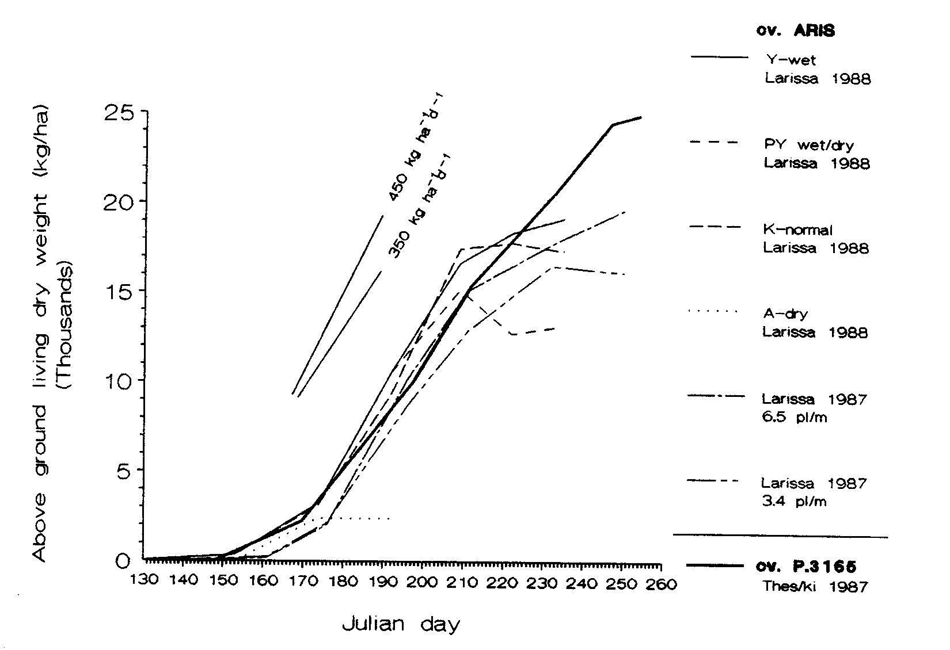
Εικ. 5.5. Πραγματικοί ρυθμοί αύξησης καλαμποκιού, βαμβακιού και σιταριού στη Θεσσαλία κάτω από σχεδόν άριστες συνθήκες ανάπτυξης, συγκρινόμενοι με ρυθμούς αύξησης 450 και 350 kg ha⁻¹ d⁻¹
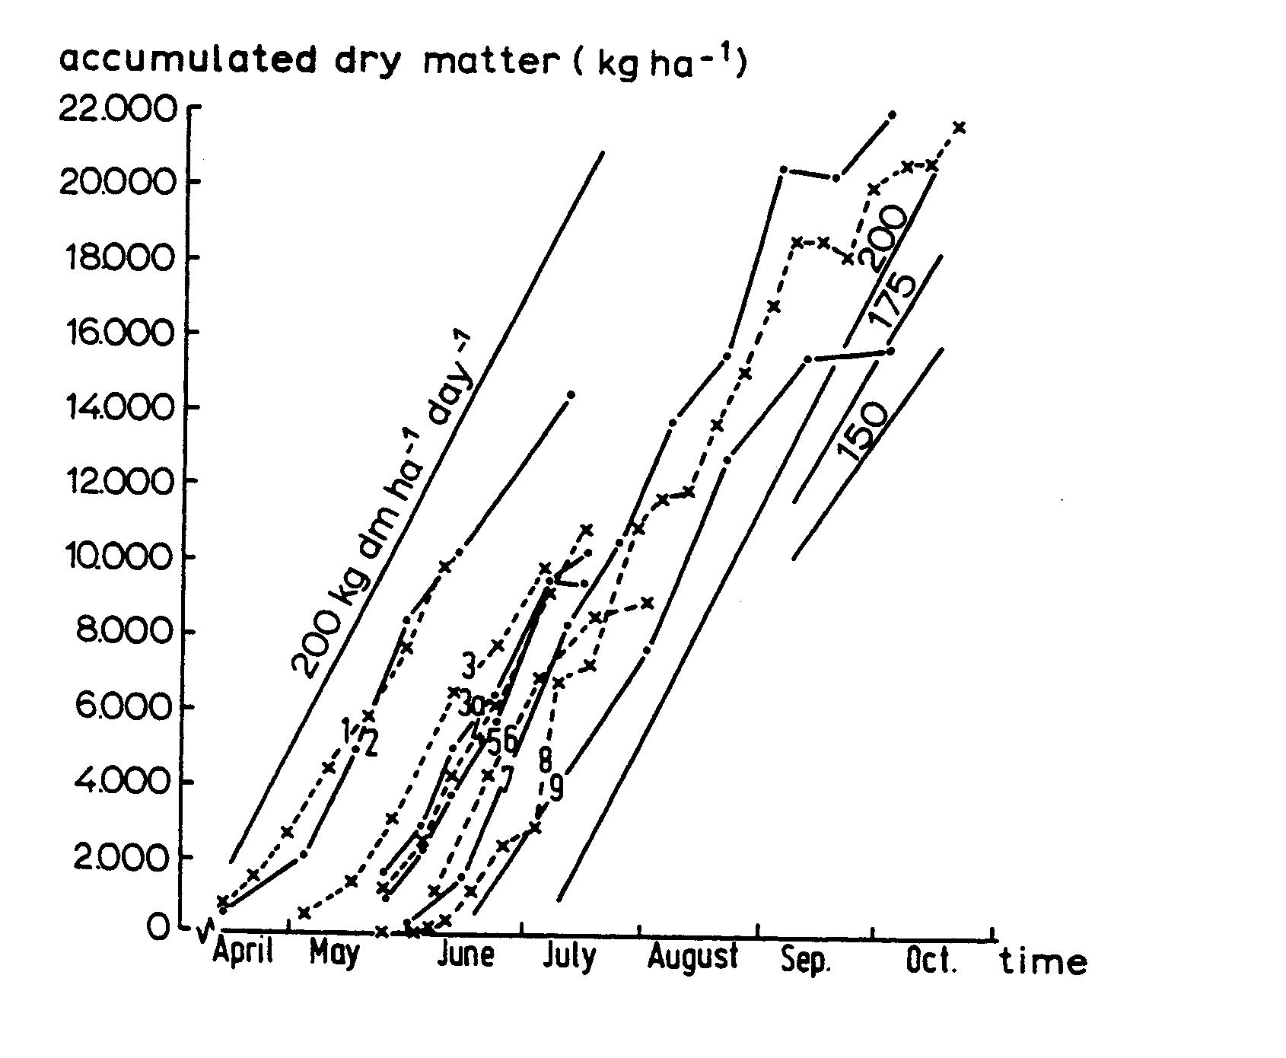

Εικ. 5.5. Ρυθμοί αύξησης κύριων καλλιεργειών στις Κάτω Χώρες κάτω από (σχεδόν) άριστες συνθήκες ανάπτυξης, συγκρινόμενοι με ρυθμούς αύξησης 200, 175, και 150 kg ha⁻¹ d⁻¹ (1. τριφύλλι, 2. σιτάρι, 3. βρώμη + κριθάρι, 3α. βρώμη και μπιζέλια, 4. βρώμη, 6. κριθάρι, 7. πατάτες, 8. ζαχαρότευτλα, 9. καλαμπόκι (Sibma, 1968).

Ασκήσεις

  - Υπολογίστε τον ολικό ρυθμό αφομοίωσης CO₂ στο μέσον κάθε μήνα του έτους για μια τελείως ανέφελη μέρα και μια τελείως νεφοσκεπή μέρα στην περιοχή σας (σε κιλά ανά στρέμμα) υποθέτοντας κλειστή φυλλοστοιβάδα για δύο καλλιέργειες, μια τύπου C₃ και μια τύπου C₄. Επικρατούν άριστες συνθήκες θερμοκρασίας και υγρασίας.

  - Επαναλάβατε την άσκηση 5.1 λαμβάνοντας υπόψη ότι οι καλλιέργειες είναι σιτάρι (C₃) και καλαμπόκι (C₄), και έχουν δείκτη φυλλικής επιφανείας (LAI) ίσο με 1.5.

  - Στα μέσα Αυγούστου μια καλλιέργεια καλαμποκιού στη Θεσσαλία αποτελείται από 300 κιλά φύλλα, 300 κιλά βλαστούς, 600 κιλά όργανα καρποφορίας και 300 κιλά ρίζες ανά στρέμμα (ξηρά βάρη). Προσδιορίστε τον ρυθμό αναπνοής διατήρησης σε ημέρες με θερμοκρασία 22ºC και 32ºC.

  - Υπολογίστε τους ρυθμούς αύξησης της καλλιέργειας σε νεφελώδη ημέρα με FO=0.7 στις δύο παραπάνω θερμοκρασίες. Τι παρατηρείτε;

  - Υπολογίστε το δυναμικό ρυθμό αύξησης ανά μήνα μιας καλλιέργειας τύπου C₃ στην περιοχή σας λαμβάνοντας υπόψη τη μεθοδολογία του Πίνακα 5.5.

  - Υπολογίστε τον δυναμικό ρυθμό αύξησης ανά μήνα μιας καλλιέργειας τύπου C₄ στην περιοχή σας λαμβάνοντας υπόψη τη μεθοδολογία του Πίνακα 5.5.

  - Αν η περίοδος ανάπτυξης του σπόρου ενός υβριδίου καλαμποκιού είναι 45 μέρες, πόσο μπορεί να φθάσει το δυναμικό παραγωγής του κάτω από άριστες συνθήκες (υγρασία σπόρου 15%).

ΣΗΜΕΙΩΣΕΙΣ

